ΔΗΜΟΣ ΡΕΘΥΜΝΟΥ – ΤΜΗΜΑ ΑΘΛΗΤΙΣΜΟΥ
Ταχ.Δ/νση:Στάδιο Ρεθύμνου(Σοχώρα) Τηλ:28310 57044,Τηλ./Fax: 28310 29550
Εmail: info@daor.gr
Ρέθυμνο 21/03/13

ΘΕΜΑ : Δελτίο Τύπου Εργασιακού Πρωταθλήματος Ποδοσφαίρου 8Χ8
Το πανόραμα της 4η αγωνιστικής του εργασιακού πρωταθλήματος ποδοσφαίρου 8Χ8 του Δήμου Ρεθύμνου, σε Α’ και Β’ όμιλο αντίστοιχα. Στον Α’ όμιλο δεν διεξήχθη η αναμέτρηση μεταξύ των ομάδων Δικηγόροι-<<Ασφαλώς>>, διότι η ομάδα <<Ασφαλώς>> δεν κατάφερε να συμπληρώσει τον κατώτερο (6) αριθμό ποδοσφαιριστών με βάση τον κανονισμό του εργασιακού πρωταθλήματος 8Χ8. Ενώ στον Β’ όμιλο ο διαιτητής της αναμέτρησης ΓΙΑΤΡΟΙ/Γ.Ν.Ρ - Δ.Ε.Δ.Δ.Η.Ε διέκοψε στο 19’ λεπτό τον αγώνα διότι μετά από κόκκινη κάρτα σε ποδοσφαιριστή της Δ.Ε.Δ.Δ.Η.Ε δέχθηκε λεκτική επίθεση από ποδοσφαιριστές της παραπάνω ομάδος.
για τον Α’ Όμιλο είχαμε:
Τ.Ε.Ε. ΡΕΘΥΜΝΟΥ | ΑΚΑΔΗΜΙΑ Ο.Φ.ΑΡΜΕΝΩΝ | 2-4
ΠΟΡΤΑ ΠΟΡΤΑ | ΠΡΩΤΟΒΑΘΜΙΑ | 2-0
ΜΑΝΟΥΚΑΡΑΚΗΣ Α.Ε | ΕΛ. ΕΠΑΓΓΕΛΜΑΤΙΕΣ | 1-2
ΔΙΚΗΓΟΡΟΙ | ΑΣΦΑΛΩΣ | Δεν  διεξήχθη

Η ΒΑΘΜΟΛΟΓΙΑ
ΤΟΥ Α’ ΟΜΙΛΟΥ
A/A | ΟΜΑΔΕΣ | ΑΓΩΝΕΣ | ΝΙΚΕΣ | ΙΣΟΠ. | ΗΤΤΕΣ | ΓΚΟΛ | Δ/Φ | ΒΑΘΜΟΙ
1. | ΠΟΡΤΑ ΠΟΡΤΑ | 4 | 4 | 0 | 0 | 13-3 | 10 | 12
2. | ΕΛΕΥΘ. ΕΠΑΓΓΕΛΜΑΤΙΕΣ | 4 | 3 | 0 | 1 | 20-8 | 12 | 9
3. | Τ.Ε.Ε. ΡΕΘΥΜΝΟΥ | 4 | 2 | 1 | 1 | 12-8 | 4 | 7
4. | ΜΑΝΟΥΚΑΡΑΚΗΣ Α.Ε | 4 | 2 | 1 | 1 | 6-5 | 1 | 7
5. | ΑΚΑΔΗΜΙΑ Ο.Φ.ΑΡΜΕΝΩΝ | 4 | 2 | 0 | 2 | 6-9 | -3 | 6
6. | ΠΡΩΤΟΒΑΘΜΙΑ | 4 | 1 | 0 | 3 | 4-12 | -8 | 3
7. | ΔΙΚΗΓΟΡΟΙ | 3 | 0 | 0 | 3 | 2-5 | -3 | 0
8. | ΑΣΦΑΛΩΣ | 3 | 0 | 0 | 3 | 3-16 | -13 | 0
ενώ στον Β’ Όμιλο είχαμε :
ΓΙΑΤΡΟΙ/Γ.Ν.Ρ | Δ.Ε.Δ.Δ.Η.Ε. | Διεκόπη
ΕΝΩΣΗ Α.Σ.Ε.Α.Ρ | ΔΙΑΙΤΗΤΕΣ | 3-2
Δ ΥΠΑΛ./ΤΡΑΠΕΖΕΣ/ΛΟΓΙΣΤΕΣ | ΑΣΤΥΝΟΜΙΑ | 0-2
ΚΑΘΗΓΗΤΕΣ | ΟΙΚΟΔΟΜΟΙ | 2-3

Η ΒΑΘΜΟΛΟΓΙΑ
ΤΟΥ Β’ ΟΜΙΛΟΥ
A/A | ΟΜΑΔΕΣ | ΑΓΩΝΕΣ | ΝΙΚΕΣ | ΙΣΟΠ. | ΗΤΤΕΣ | ΓΚΟΛ | Δ/Φ | ΒΑΘΜΟΙ
1. | ΑΣΤΥΝΟΜΙΑ | 4 | 3 | 0 | 1 | 12-4 | 8 | 9
2. | Δ.Υ./ΤΡΑΠΕΖΕΣ/ΛΟΓΙΣΤΕΣ | 4 | 2 | 1 | 1 | 14-6 | 8 | 7
3. | ΓΙΑΤΡΟΙ/Γ.Ν.Ρ | 3 | 2 | 1 | 0 | 4-2 | 2 | 7
4. | ΚΑΘΗΓΗΤΕΣ | 4 | 2 | 0 | 2 | 10-6 | 4 | 6
5. | Δ.Ε.Δ.Δ.Η.Ε. | 3 | 2 | 0 | 1 | 7-7 | 0 | 6
6. | ΟΙΚΟΔΟΜΟΙ | 4 | 2 | 0 | 2 | 7-10 | -3 | 6
7. | ΕΝΩΣΗ Α.Σ.Ε.Α.Ρ | 4 | 1 | 0 | 3 | 3-15 | -12 | 3
8. | ΔΙΑΙΤΗΤΕΣ | 4 | 0 | 0 | 4 | 3-10 | -7 | 0

Την ερχόμενη Δευτέρα 25 Μαρτίου λόγο της αργίας δεν θα διεξαχθούν αγώνες και η 5η αγωνιστική θα διεξαχθεί κανονικά την Τετάρτη 27 Μαρτίου με τις παρακάτω αναμετρήσεις:
Για τον Α’ Όμιλο
ΗΜΕΡΑ | ΗΜΕΡ/ΝΙΑ | ΩΡΑ | ΓΗΠΕΔΟ | ΓΗΠΕΔΟΥΧΟΣ | ΦΙΛΟΞΕΝΟΥΜΕΝΟΣ
ΤΕΤΑΡΤΗ | 27/03/13 | 20:00 | ΑΡΜΕΝΩΝ | ΑΚ. Ο.Φ.ΑΡΜΕΝΩΝ | ΠΡΩΤΟΒΑΘΜΙΑ
-//- | 27/03/13 | 20:00 | ΜΙΣΙΡΙΩΝ | ΕΛ. ΕΠΑΓΓΕΛΜΑΤΙΕΣ | Τ.Ε.Ε. ΡΕΘΥΜΝΟΥ
-//- | 27/03/13 | 21:00 | ΡΕΘΥΜΝΟΥ | ΑΣΦΑΛΩΣ | ΠΟΡΤΑ ΠΟΡΤΑ
-//- | 27/03/13 | 22:00 | ΡΕΘΥΜΝΟΥ | ΔΙΚΗΓΟΡΟΙ | ΜΑΝΟΥΚΑΡΑΚΗΣ Α.Ε

και για τον Β’ Όμιλο
ΗΜΕΡΑ | ΗΜΕΡ/ΝΙΑ | ΩΡΑ | ΓΗΠΕΔΟ | ΓΗΠΕΔΟΥΧΟΣ | ΦΙΛΟΞΕΝΟΥΜΕΝΟΣ
ΤΕΤΑΡΤΗ | 27/03/13 | 21:00 | ΡΕΘΥΜΝΟΥ | Δ.Ε.Δ.Δ.Η.Ε. | ΔΙΑΙΤΗΤΕΣ
-//- | 27/03/13 | 20:00 | ΑΡΜΕΝΩΝ | ΑΣΤΥΝΟΜΙΑ | ΓΙΑΤΡΟΙ/Γ.Ν.Ρ
-//- | 27/03/13 | 20:00 | ΜΙΣΙΡΙΩΝ | ΟΙΚΟΔΟΜΟΙ | ΕΝΩΣΗ Α.Σ.Ε.Α.Ρ
-//- | 27/03/13 | 22:00 | ΡΕΘΥΜΝΟΥ | ΚΑΘΗΓΗΤΕΣ | Δ.ΥΠ./ΤΡΑΠΕΖΕΣ/ΛΟΓΙΣΤΕΣ

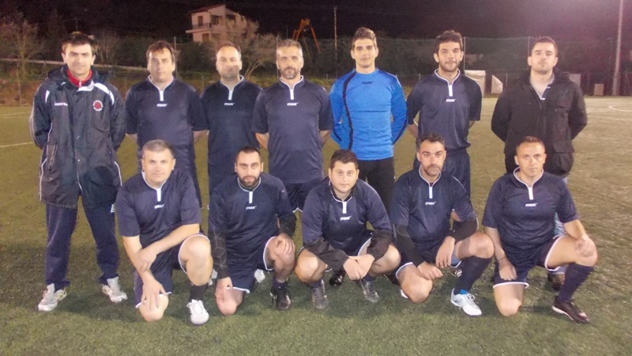
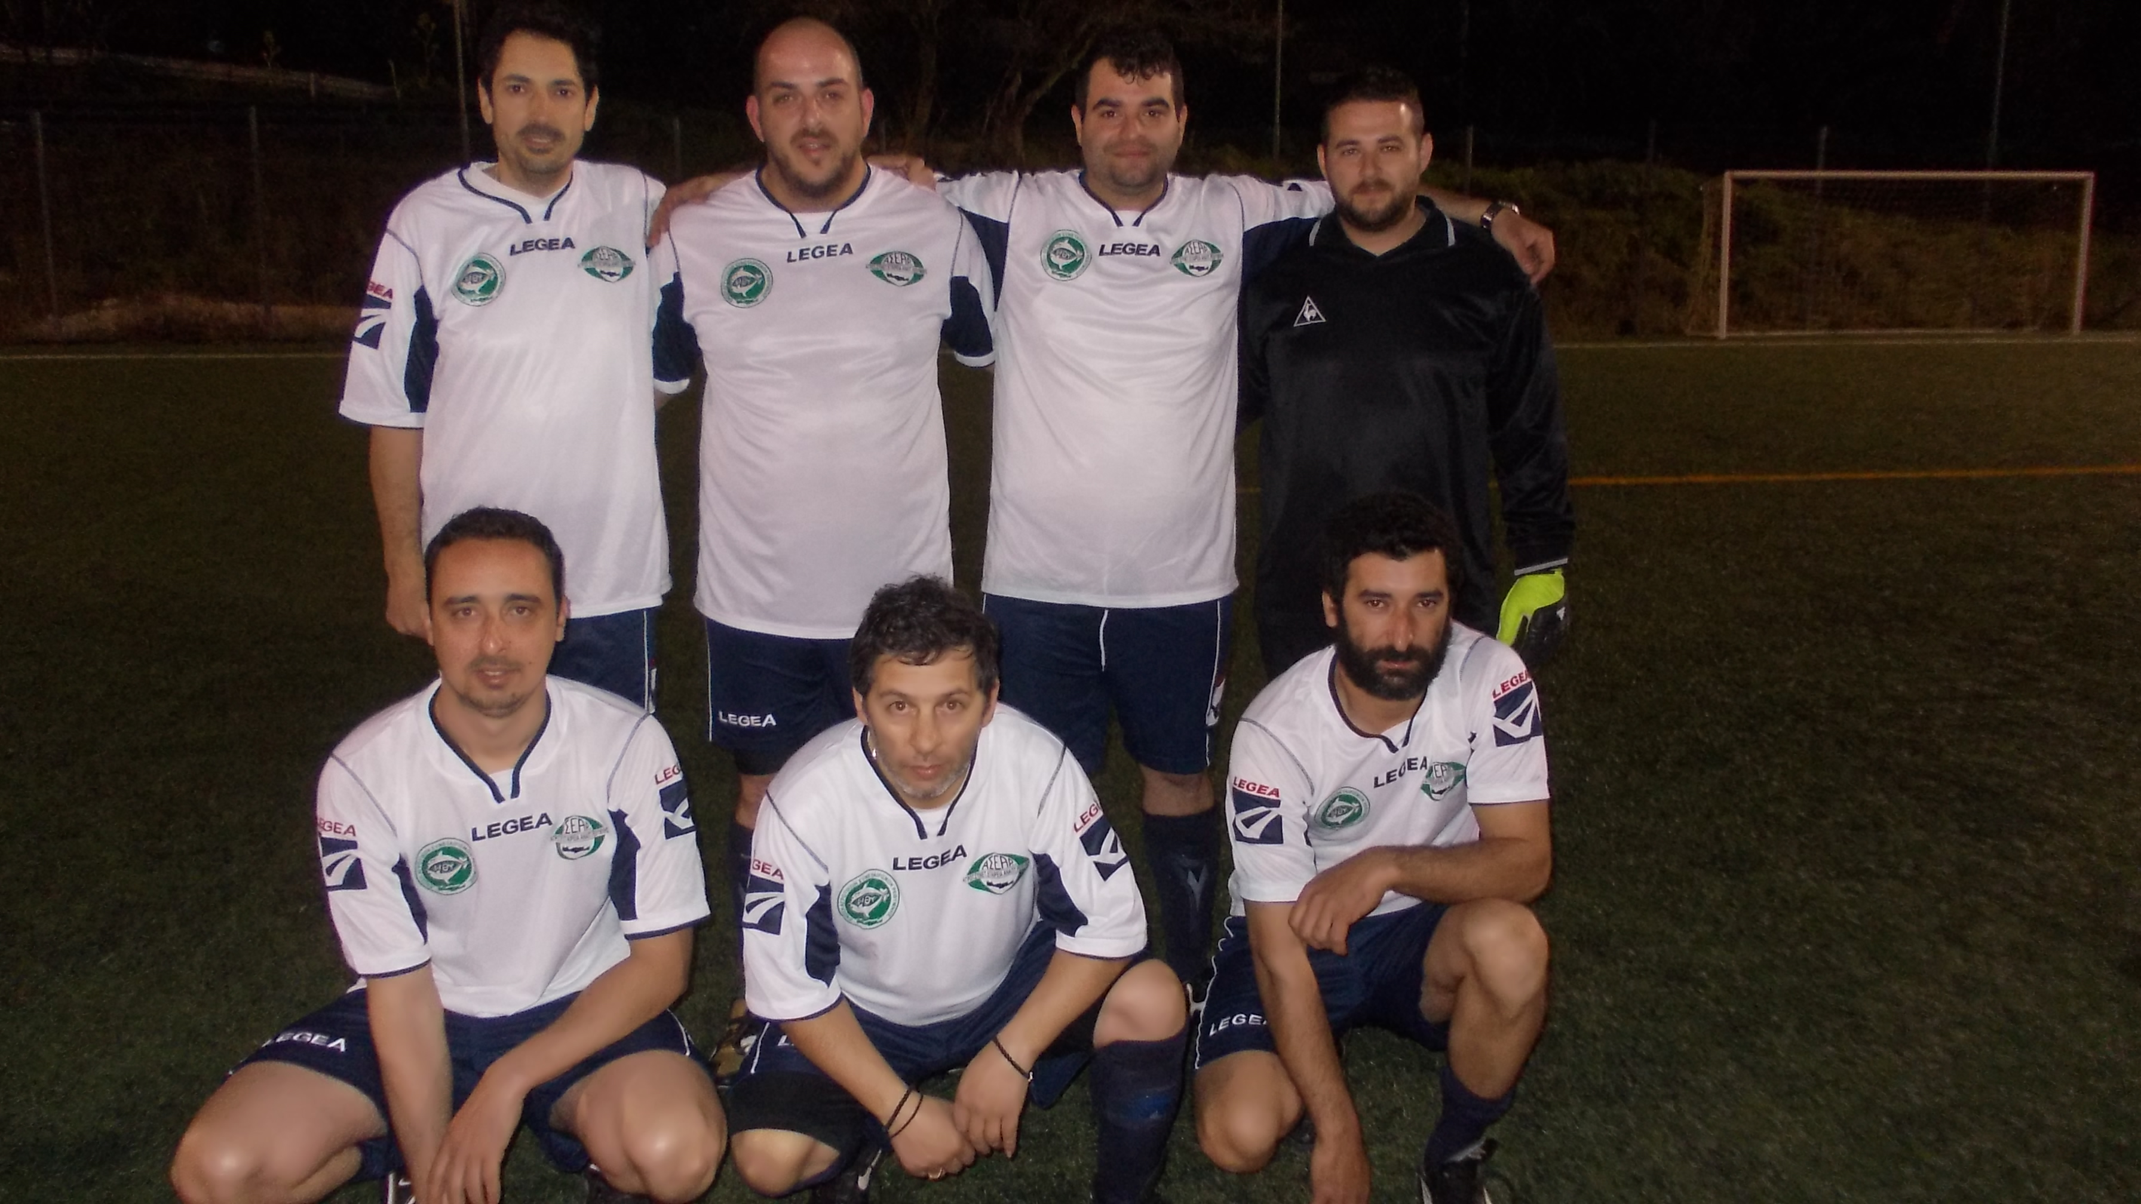
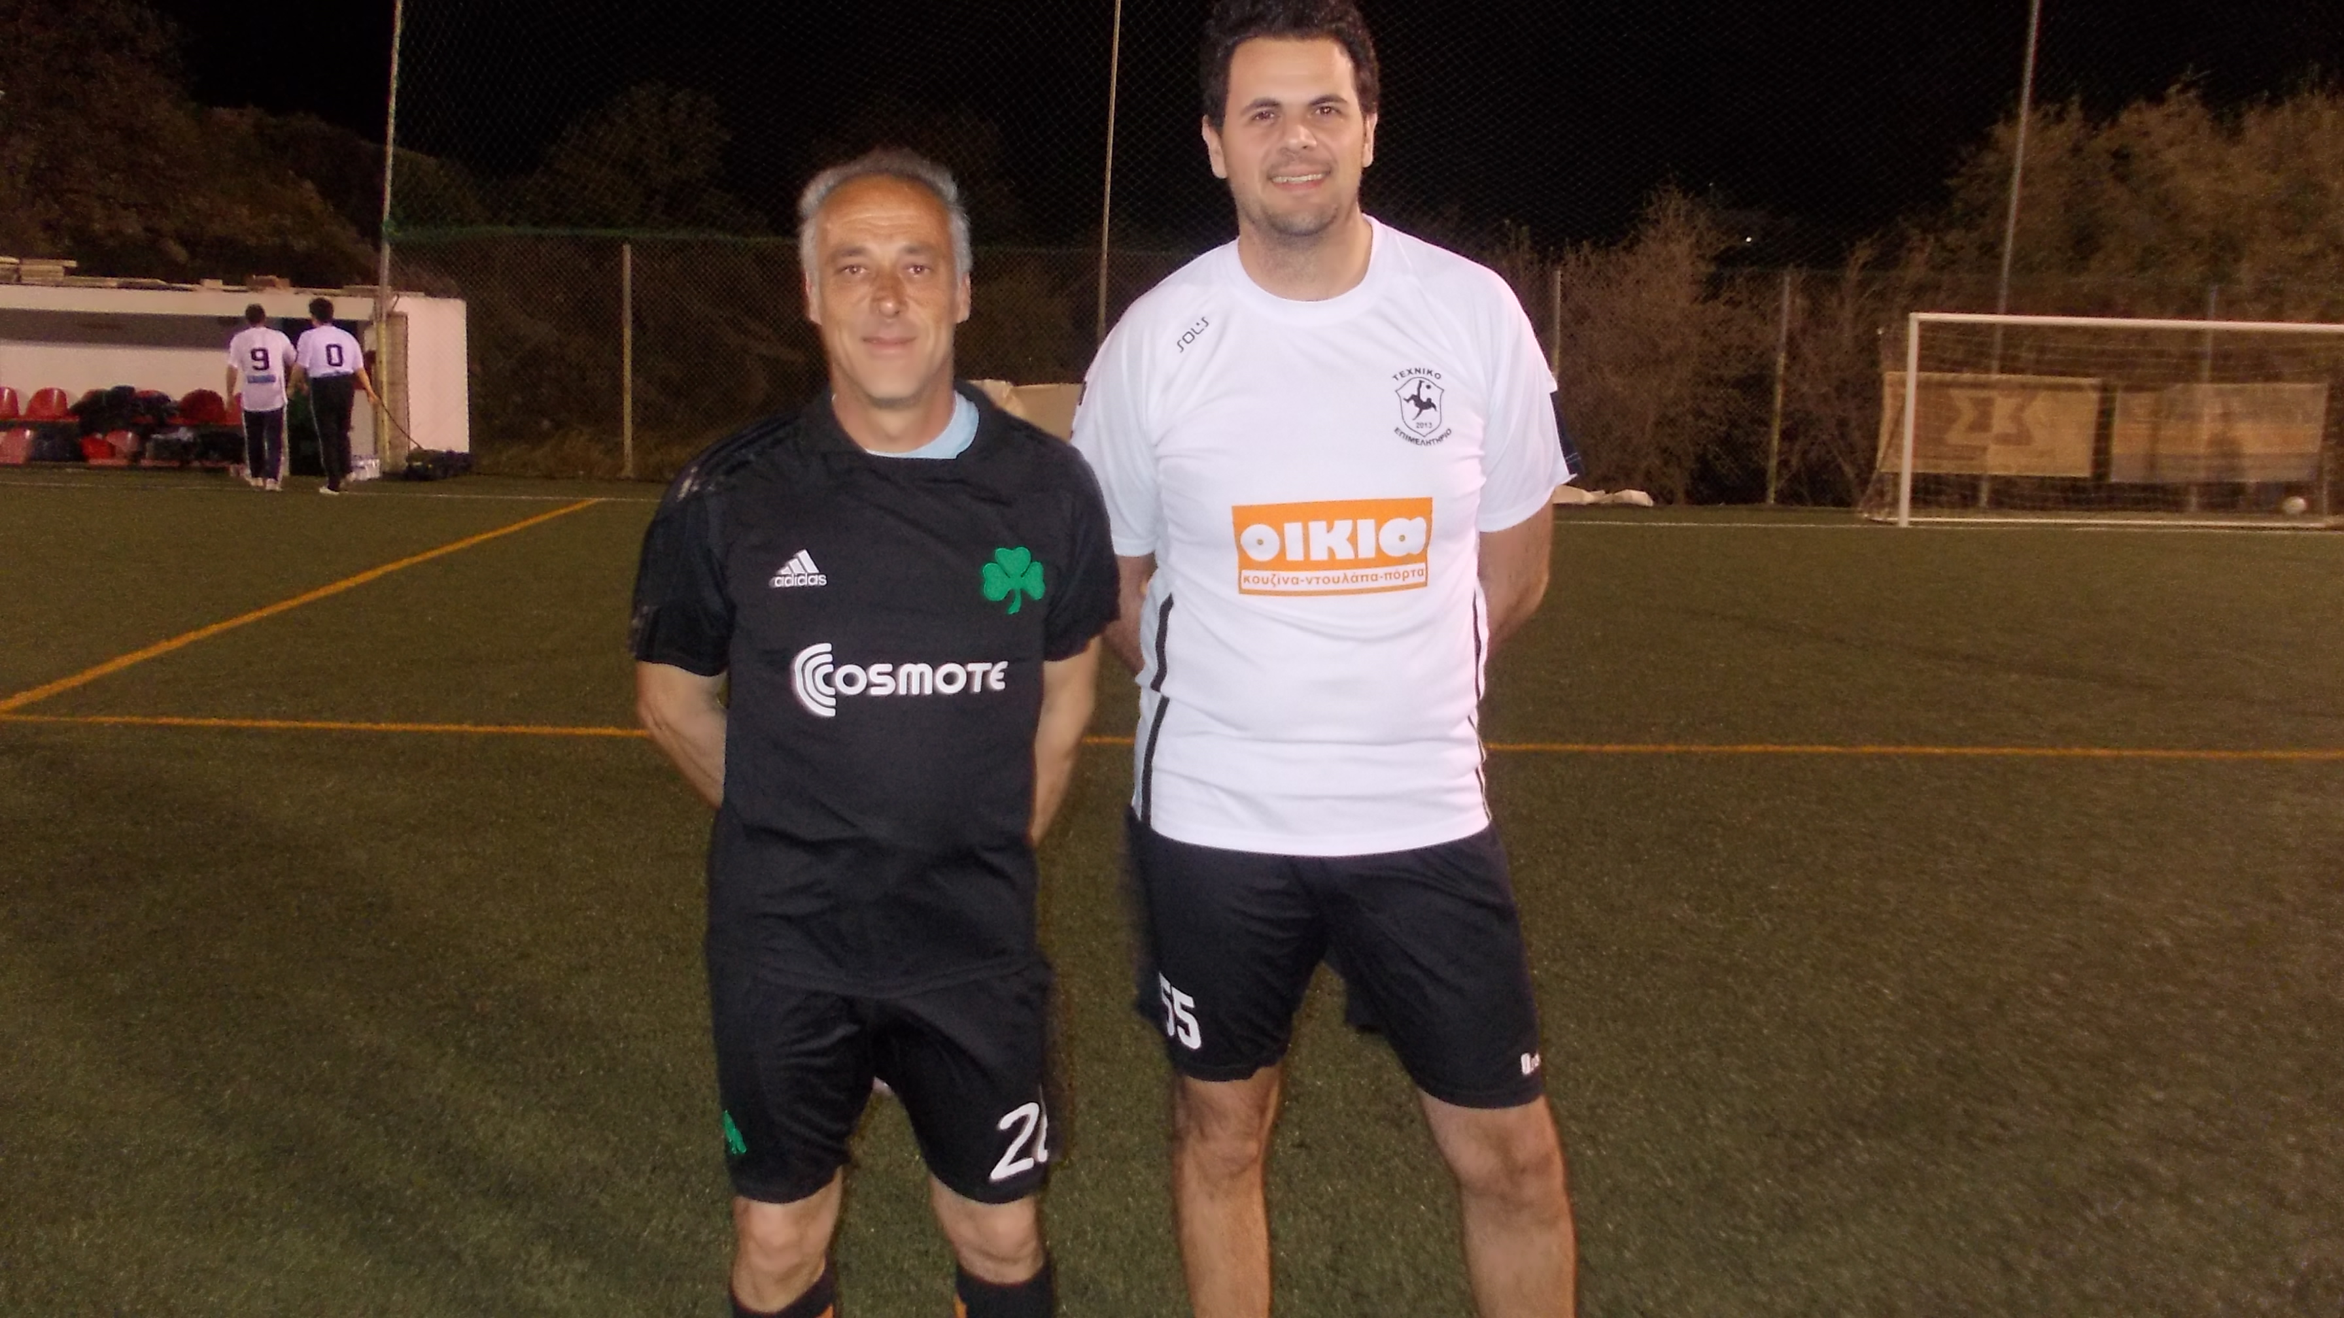

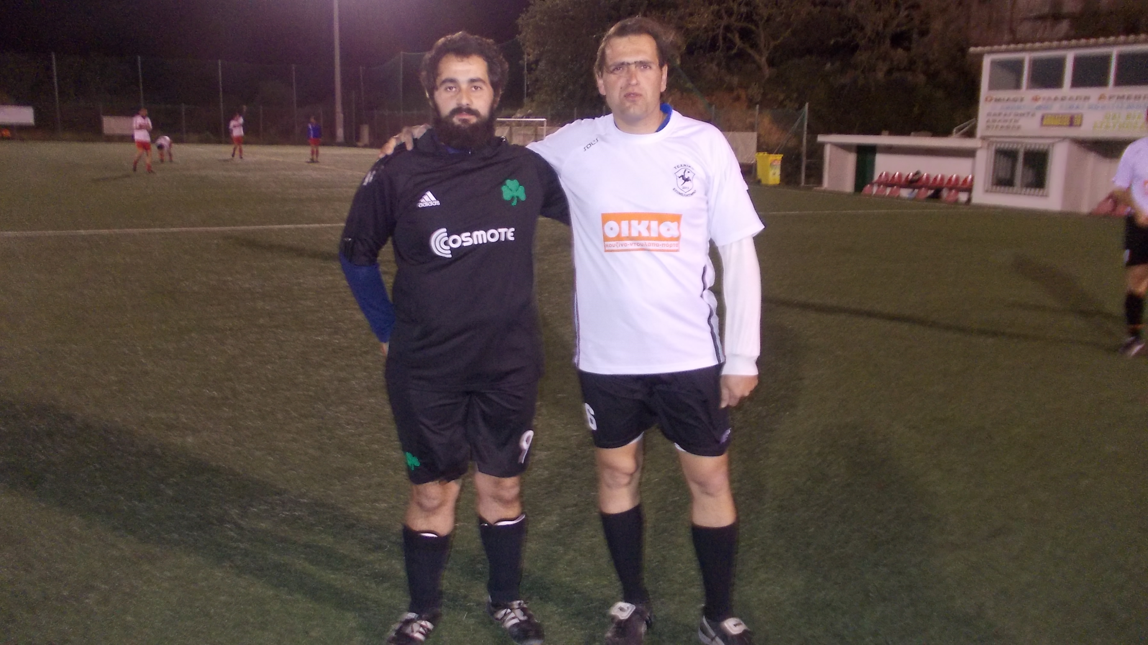

Χρυσός χορηγός της διοργάνωσης είναι η εταιρεία ΜΑΝΟΥΚΑΡΑΚΗΣ Α.Ε

Με εκτίμηση
Ο Εντεταλμένος Σύμβουλος για
θέματα αθλητισμού Δ. Ρεθύμνου
Λαχνιδάκης Δημήτριος

